岳麓版必修一第四单元中国近代政治高考试题训练
第12课 鸦片战争
一、选择题 2013年题组
1．（2013·上海单科·17）对于鸦片战争，有人称为中英战争，有人称为通商战争，也有人称为夷匪犯境。其中淡化了历史认识中价值判断的表述是( )
A．中英战争 B．鸦片战争 C．通商战争 D．夷匪犯境
2．（2013·上海单科·23）①各使馆境界以为专与住用之处，并独由使馆管理，中国人民概不准在界内居住。
②大皇帝恩准大英国人民带同所属家眷，寄居大清沿海之上海等五处港口。
③大清大皇帝允以天津郡城海口作为通商之埠。
④（朝鲜国）向中国所修贡献典礼，嗣后全行废绝。
以上条款引自中国近代四个不平等条约，按签订时间先后排序为( )
- ①②③④ B．②④③① C．②③④① D．③④②①
3．（2013·北京文综·17）一位美国学者指出，第二次鸦片战争期间，美国只是“给予联军以道义上的支持和合作”，却在战后获得了很多权益。其中一项权益是( )
A．获得军费赔偿 B．进驻北京使馆区（界）C．在华开设工厂 D．在沿江口岸自由航行
4．（2013·浙江文综·17）近代一有识之士曾说：“一国所得，诸国安然而享之；一国所求，诸国群起而助之，是不啻驱西洋诸国，使之协以谋我。”上述言论针对的是( )
A．领事裁判权 B．片面最惠国待遇 C．居住及租地权 D．“门户开放”政策
5．（2013·全国新课标卷Ⅱ文综·29）1877年，清政府采纳驻英公使郭嵩焘的建议，在新加坡设立领事馆。此后，又在美国旧金山，日本横滨、神户、大阪及南洋华侨聚居的商埠设立了领事馆。这反映了清政府( )
A．力图摆脱不平等条约的约束 B．外交上开始出现制度性变化
C．逐步向近代外交转变 D．国际地位得到提高
6．（2013·山东基能·74）近代诗人褚维垲在诗中说：“都门被围御园火，五口通商弭兵祸。骎骎自海达长江，惟所欲为无不可。”对该诗理解正确的是( )
A．“御园火”是指英法联军火烧圆明园 B．“五口通商”开始于甲午中日战争后
C．该诗描述了近代列强对中国的侵略 D．该诗反映了中国半殖民地的社会性质
2012年题组
1．（2012·北京文综卷·15）有西方学者在分析第二次鸦片战争爆发原因时说：“欧洲人渴望中国做出更大的让步以实现其贸易扩张。”若对此进行补充，下列选项正确的是( )
A．西方国家希望通过“最惠国待遇”获得更多权益
B．西方国家想借“修约”名义摄取更多的在华利益
C．清政府没有遵守《南京条约》各项条款的规定
D．总理衙门拒绝了西方提出的公使进驻北京的要求
2011年题组
1．（2011·福建文综·18）林则徐在给道光皇帝的奏稿中提出：“迨（等到）流毒于天下……数十年后，中原几无可以御敌之兵，且无可以充饷之银……（白银）果皆散在内地，何妨损上而益下；无如（无奈）漏向外洋，岂宜籍寇资盗，不亟（急迫）为计？在这里，林则徐强调鸦片泛滥的最大危害是( )
A．损害身体，削弱军人战斗力 B．国库空虚，无饷银供给军队
C．藏富于民，但损害国家利益 D．白银外流，为列强增加财源
2010年题组
1．（2010·四川文综·15）鸦片战争前夕，林则徐致信英国女王，表示相信英国政府是受到英驻华商务监督义律的欺骗而走上歧途，恳请她制止鸦片贸易。这表明林则徐( )
A．希望以和平方式实现禁烟 B．希望扩大中英正常贸易
C．开展禁烟得到了英王认可 D．对英国的政治了如指掌
2．（2010·上海文综·10）1832年英国东印度公司派“阿美土德”号对上海进行侦察和测绘，鸦片战争后英国通过了一个不平等条约迫使清政府开放上海。该条约是( )
A．《北京条约》 B．《天津条约》 C．《辛丑条约》 D．《南京条约》
3．（2010·海南单科·14）恩格斯在评论某次战争时指出：“如果我们将当时所缔结的各项条约比较一下，就不得不承认这样一件一目了然的事实：这次战争不是对英国和法国有利，而是对俄国有利。”恩格斯所评论的战争是指( )
A．鸦片战争 B．第二次鸦片战争 C．甲午战争 D．八国联军侵华战争
2009年题组
1．（2009·全国文综一·17）1858年，中英《天津条约》规定：“嗣后各式公文，无论京外，内叙大英国官民，自不得提书‘夷’字。”这表明当时的中国( )
A．已经形成平等的外交观念 B．“天朝上国”规制受到冲击
C．对西方列强产生崇拜心理 D．受到西方文化的广泛影响
2．（2009·广东文基·22）马克思在评论鸦片战争时说，，“在这场决斗中，陈腐世界的代表是激于道义，而最现代的社会的代表却是为了获得贱买贵卖的特权——这真是任何诗人想也不敢想的的一种奇异的对联式悲歌。”据此，下列表述正确的是( )
A．“陈腐世界的代表”是指固守旧制度的清政府
B．“贱买贵卖的特权”说明英国侵华与鸦片无关
C．“对联式悲歌” 是指中英两国在战争中两败俱伤
D．“最现代的社会的代表”体现出人类的正义和道德
3．（2009·重庆文综·19）下图是外国侵略者在洗劫并焚毁圆明园时掠夺的文物照片。法国佳士得公司于2009年2月25日将这两件文物公开拍卖，引起中国人民的愤慨。该文物被掠夺时在位的清朝皇帝是( )
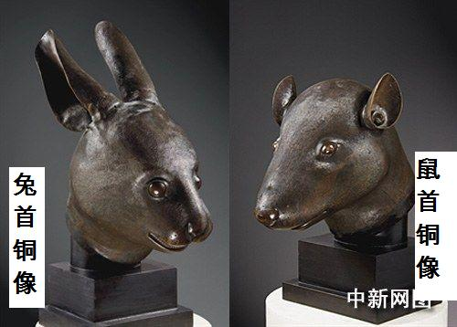A．道光帝 B．咸丰帝 C．光绪帝 D．宣统帝
4．（2009·海南单科·13）2009年2月，佳士得拍卖公司在巴黎拍卖圆明园十二生肖铜兽首中的兔首、鼠首。这两件中国文物被掠夺于( )
A．鸦片战争时期 B．第二次鸦片战争时期
C．甲午战争时期 D．八国联军侵华时期
5．（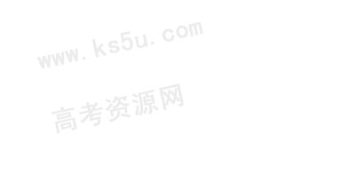2009·江苏单科·7）20世纪30年代蒋廷黻的《中国近代史大纲》称：近百年的中华民族根本只有一个问题，即追求近代化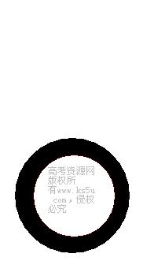如果这一观点成立，是基于它( )
A．全面揭示了近代中国历史的基本线索 B．根据人类文明发展的一般规律得出结论
C．考虑到近代中国特殊的社会性质 D．重视中国近代化建设的政治前提
二、主观题：
（2012·上海单科卷·38）有学者认为“就世界大势论，鸦片战争是不能避免的。”试用所学知识论证这一观点。（12分）
鸦片战争前中英实力的对比
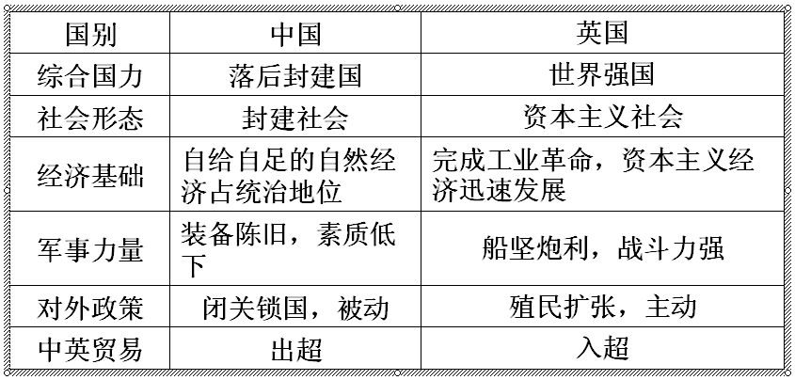

第13课 太平天国运动
一、选择题 2012年题组
1．（2012·重庆文综卷·15）太平军某将领回忆自己在1862年指挥的一段战事时，自豪地说：“有巡抚李鸿章到上海，招集洋鬼，与我交兵……那时洋鬼并不敢与我见仗。战其即败。”这位将领是( )A．秦日纲 B．陈玉成 C．李秀成 D．石达开
2011年题组
1．（2011·全国新课标文综·29）洪秀全尊奉“皇上帝”，自命为上帝之子下凡救世，认为其他一切偶像皆为妖魔。太平天国运动初期，太平军所到之处毁学宫、拆孔庙、查禁孔孟“妖书”；而在后期洪秀全则要求“学尧舜之孝弟忠信，遵孔孟之仁义道德”。太平天国运动由反孔到尊孔主要是因为( )
A．拜上帝教不足以支撑其政权 B．太平天国定都天京后战局出现逆转
C．反孔受到传统士绅的抵制 D．太平天国未能得到西方势力的支持
2010年题组
1．（2010·山东文综·11）图5为一位同学的课堂笔记，记录了对某一历史事件的不同评价，据此，推断他学习的内容是( )
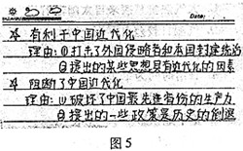
A．太平天国运动 B．义和团运动 C．辛亥革命 D．北伐战争
2009年题组
1．（2009·江苏单科·5）“如果基督教国家参与镇压这场运动将是很悲哀的，因为起义者们抱着一种争取进步的激情和作全面改革的意向，……目前显得较可取的惟一政策，……避免与内战双方发生任何政府层面的瓜葛。”这则材料反映出( )
A．太平天国运动初期英国采取中立政策 B．义和团运动兴起后英国避免介入
C．北伐战争时期英国奉行中立政策 D．辛亥革命时期英国采用外交孤立政策
2008年题组
1．（2008·全国文综Ⅱ·13）太平天国运动对中国近代化产生了一定影响，这主要表现在它( )
A．否定了封建土地所有制 B．动摇了清朝的统治基础
C．打击了外国侵略势力 D．实施了发展资本主义的方案
2．（2008·北京文综·15）下列太平天国的主张，直接体现抗灾意愿的是( )
选项 | A | B | C | D
《天朝田亩制度》内容 | 凡分田，照人口，不论男妇 | 凡天下田，天下人同耕，此处不足，则迁彼处 | 凡天下田，丰荒相通，此处荒，则迁彼丰处 | 有田同耕，有饭同食，有衣同穿，有钱同使
《资政新篇》内容 | 统一政令，依法治国 | 听取社会舆论；反对迷信 | 兴办保险事业 | 兴办医院和慈善机构
一、选择题 2013年题组
1．（2013·上海单科·23）①各使馆境界以为专与住用之处，并独由使馆管理，中国人民概不准在界内居住。②大皇帝恩准大英国人民带同所属家眷，寄居大清沿海之上海等五处港口。
③大清大皇帝允以天津郡城海口作为通商之埠。
④（朝鲜国）向中国所修贡献典礼，嗣后全行废绝。
以上条款引自中国近代四个不平等条约，按签订时间先后排序为( )
A．①②③④ B．②④③① C．②③④① D．③④②①
2012年题组
1．（2012·重庆文综卷·16）法国政府曾向各国递交一份备忘录，为将要到来的议和定调子。其中写道：“由于各国使馆希望前往沿海或各国部队想要从沿海前往首都（北京），为了保持道路始终畅通起见，各国对某些地方进行军事占领。”该条文的核心内容最终写入了( )
A．《黄埔条约》 B．《天津条约》 C．《北京条约》 D．《辛丑条约》
2．（2012·海南单科卷·14）1870年前后，湖南、江西、江苏、湖北、直隶等地教案频发。民间传言，“或称教堂拐骗人口，或称教堂挖眼剖心，或称教堂诱污妇女”。此类传言盛行的主要原因在于( )
A．清政府允许传教士在华传教 B．民众与外国势力的矛盾加剧
C．普通民众受教育程度较低 D．太平天国运动的影响
2011年题组
1．（2011·重庆文综·17）重庆海关税务司报告中记载的大足县余栋臣起义布告称：“我大清臣民皆忠孝之人，谁敢信奉夷狄之教。今洋人诈称通商传教……自道光以来……焚我皇宫，灭我属国，既占上海，又割台湾，强迫开埠胶州，竟欲瓜分中国。”这次起义应该发生在( )
A．1851年 B．1895年 C．1898年 D．1906年
2．（2011·全国新课标文综·31）1900年6月21日，清政府颁布“向各国宣战懿旨”。6月26日，两江总督刘坤一、湖广总督张之洞等与列强驻上海领事商定《东南保护约款》，规定“上海租界归各国公同保护，长江及苏、杭内地均归各督抚保护，两不相扰，以保中外商民人民产业为主”。这表明( )
A．列强在华势力受到有效遏制 B．清政府中央集权面临危机
C．地方实力派成为列强代理人 D．地方势力与朝廷分庭抗礼
3．（2011·四川文综·16）1898年8月，清廷颁布上谕：“现当海禁洞开，强邻环伺，欲图商务流通，隐杜觊觎，惟有广开口岸之一法。”清廷的意图不包括( )
A．收回通商口岸 B．发展民族经济 C．维护国家主权 D．挽救国家危亡
4．（2011·北京文综·17）图8是一幅法国报刊上的政治讽刺漫画：义和团杀外国人为“野蛮”（BARBARIE）；外国人杀义和团为“文明”（CIVILISATION）。这幅漫画的作者意在( )
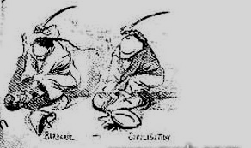
A．主张武力解决争端 B．抨击西方殖民侵略
C．混淆文明与野蛮的界限 D．承认殖民者的双重标准
2010年题组
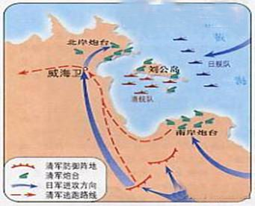
1．（2010·辽宁、湖南、宁夏文综·35）中日双方对1894年7月25日发生的丰岛海战记述各异。中方《济远航海日志》记载：“7点45分，倭三舰同放真弹子，轰击我船，我船即刻还炮。”日文出版的《二十七八年海战史》称：“7点52分，彼我相距约3000米之距离。济远首先向我发炮，旗舰吉野立即迎战，以左舷炮向济远轰击。”这说明( )
A．研究者的立场会影响其对历史的解释
B．历史真相因年代久远而变得模糊不清
C．通过文献记录最终能够还原历史真相
D．原始记录比研究文献更接近历史真相
2．（2010·江苏单科·6）右图展示了近代某一次重要战役，对此叙述正确的是( )
A．战役结束后清舰队全军覆没 B．清朝军民反割台斗争的关键战役
C．清军将领邓世昌于此役壮烈殉国D．战役发生于清军运兵朝鲜途中
3．（2010·海南单科·15）1864年，有人称：“当今光气大开，远方毕至”，欧洲诸邦“胥聚于我一中国之中，此古今之创事，天地之变局，所谓不世出之机也”。这一“变局论”( )
A．奠定了戊戌变法的理论基础 B．基本沿袭了传统的夷夏观念
C．反映了对西方文明的抵制态度 D．反映了变法自强思想的出现
2009年题组
1．（2009·广东文基·24）某年，清政府明令各省督抚放宽民间设置工厂的限制。促成这一政策出台的是( )A．《南京条约》B．《北京条约》C．《马关条约》 D．《辛丑条约》
2．（2009·上海单科·16）“1895年，适逢甲午惨败，日本逼签条约，在北京应试的康有为等人联络各省官员上书光绪帝，要求拒签条约，变法图强，史称公车上书。”文中错误的表述是( )A．领导人 B．时间 C．参加者 D．地点
3．（2009年重庆文综·20）日本强迫清政府开重庆为商埠那一年发生的历史事件有( )
①日俄战争在中国东北爆发 ②台湾人民掀起了反割台斗争
③康有为发动了“公车上书” ④日本向中国提出“二十一条”
A．①② B．①④ C．②③ D．③④
4．（2009·重庆文综·18）1901年1月，清廷发布上谕：“世有万古不易之常经，无一成不变之治法。……盖不易者三纲五常，昭然如日星之照世。而可变者令甲令乙，不妨如琴瑟之改弦。”这里的“改弦”指的是( )
A．洋务运动 B．百日维新 C．清末新政 D．预备立宪
5．（2009·江苏单科·8）1937年7月7日，驻华北l3军悍然发动卢沟桥事变，全面抗战爆发。日本在华北地区驻军始于( )
A．甲午中日战争之后 B．八国联军侵华战争之后
C．辛亥革命失败之后 D．九一八事变之后
二、主观题
1．（2013·重庆文综·13）（20分）新疆是中国领土不可分割的一部分。阅读材料，回答问题。
材料一 到了19世纪，沙俄逐渐形成了夺取南疆喀什噶尔的基本构想：在经济上，替俄国资产阶级在这一亚洲心脏地区开辟其他列强不易进入的销售市场；在政治上，把它变成俄国控制下同英国角逐中亚的前哨阵地，进可以经帕米尔、克什米尔威胁英属印度，退足以阻遏英国向北的扩张。19世纪60年代，俄国正经历着巨大的社会变动。60年代中叶，沙俄还计划对伊犁和乌鲁木齐实行军事占领。——摘编自中国社会科学院近代史研究所《沙俄侵华史》
材料二 1877～1882年，左宗棠连续五次上书清政府请求新疆建省。1877年7月，当西征军一举规复吐鲁番之际，他向清政府提出“设行省、置郡县”，指出：“伊古以来，中国边患西北恒剧于东南”，“重新疆者所以保蒙古，保蒙古者所以卫京师。西北臂指相连，形势完整，自无隙可乘”。1844年11月17日，清政府正式发布新疆建省上谕：“新疆底定有年，绥（安定）边辑（和睦）民，事关重大，允宜统筹全局，厘定新章。……添设甘肃新疆巡抚、布政使各一员。” ——摘编自沈传经、刘泱泱《左宗棠传论》
（1）根据材料一指出南疆喀什噶尔对俄罗斯的战略价值，（4分）以及俄国对新疆侵略计划的变化，（ 2 分）并结合所学知识，从俄国方面分析引起这一变化的原因。（4 分）
（2）根据材料二，概括左宗棠提出的新疆建省的理由。（4 分）
（3）综合以上材料．简析清政府在新疆建省的历史意义（6 分）

2．（2011·重庆文综·39）东北亚地区的和平与发展符合时代的主题。阅读材料，回答问题。
材料一 （甲午）战争的结果使日本一跃而为新兴的军事强国，挤进了帝国主义的行列，构成对朝鲜和中国安全的威胁，进而纵横捭阖，与西方强国争权夺利。
日本对于三国干涉还辽，强迫它交出已到手的赃物，引为奇耻大辱，认定日、俄为争夺朝鲜和中国东北迟早必出一战。1904年2月，日、俄双方相互宣战。
——摘编自丁铭楠等《帝国主义侵华史》
材料二 1905年，日、俄签订《朴茨茅斯和约》。其主要内容有：俄国承认日本在朝鲜的政治、军事、经济的绝对利益；俄国自中国东北搬兵，除辽东半岛外，东北的一切地方均交还中国；俄国将辽东半岛的租借权、南满铁路及有关特权均无偿转让给日本。
——摘编自赵建民《日本通史》
（1）根据材料一、二并结合所学知识，指出甲午战争前日本利用什么机会出兵朝鲜；（2分）说明甲午战争后日俄矛盾日趋尖锐以致引发战争的原因；（2分）分别归纳这两次战争对东北亚地区政治格局的影响。（10分）

第15课 辛亥革命
一、选择题 2013年题组
1．（2013·广东文综·15）“革命，革命，剪掉辫子反朝廷；独立，独立，中国岂是鞑子的！”这首歌谣反映了当时( )
A．革命的主要目的是移风易俗 B．民族主义思想已影响到民众
C．民族区域自治思想深入人心 D．反对帝国主义成为思想主流
2．（2013·天津文综·6）据《中国报学史》统计，武昌起义胜利后半年内，全国报纸由100多家迅速发展到500多家，总销量达到4200万份。出现这一现象的主要原因是( )
A．人们关心社会变革，希望了解世界变化 B．《临时约法》规定有言论、出版等自由
C．大力提倡白话文使阅读报纸的人数激增 D．人们普遍赞成民主共和，反对君主专制
3．（2013·全国新课标卷I文综·29）现代化是晚清历史发展的一个趋向，最能体现这一趋向的是( )
A．洋务运动—戊戌政变—清末新政 B．洋务运动—戊戌变法—辛亥革命
C．鸦片战争—中法战争—甲午战争 D．太平天国运动—义和团运动—辛亥革命
4．（2013·海南单科·14）武昌起义后全国有15省先后宣布独立，各省先后担任最高军政长官（都督）者背景不尽相同，其中新军将领13人，革命党5人，咨议局议长3人，巡抚3人，布政使1人，提督1人，督练公所总参议1人。据此可知辛亥革命( )
A．具有广泛社会基础 B．具有明显的妥协性
C．属于资产阶级革命 D．属于自上而下的革命
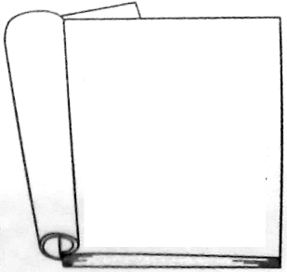
5．（2013·上海单科·24）右侧日记最可能写于
风气至今，可谓大转移。立宪也，议院也，公然不讳，昌言无忌；且屡见诸诏旨，几等口头禅，视为绝不奇异之一名词。
——《忘山庐日记》
( )
A．1861年B．1895年C．1907年D．1913年
2012年题组
1．（2012·北京文综卷·17）晚清重臣端方上奏朝廷称：要消灭革命党人，“唯有于政治上导以新希望”。他所指的“新希望”是( )
A．利用义和团 B．颁布明定国是诏
C．预备立宪 D．南北和谈
2．（2012·福建文综卷·16）虽成“空壳”，但仍作为辛亥革命成果象征的是( )
A．中国同盟会 三民主义
B．中国同盟会 中华民国
C．三民主义 《中华民国临时约法》
D．中华民国《中华民国临时约法》
3．（2012·安徽文综卷·17）图5为民国年间的漫画，画中人物指的是( )
- 袁世凯 B．段祺瑞 C．张勋 D．溥仪
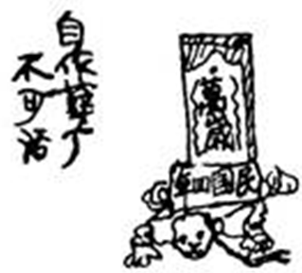
4．（2012·江苏单科·6）1912年3月，南京临时政府令：“查前清官厅，视官之高下，有大人、老爷等名称，受之者增惭，施之者失体。……光复以后，闻中央地方各官厅，漫不加察，仍沿旧称，殊为共和政体之玷。”有研究者发现，同年6月《申报》载：“公堂会审之时，（被告）就口口声声以老爷、大人相称，裁判官亦直受不辞。”上述材料最宜作为下列哪一观点的论据？( )
图5
A．作为“受之者”的裁判官沿用前清审判制度
B．作为“施之者”的被告不知民国政体之变
C．作为“受之者”的裁判官有意玷污平等制度
D．作为“施之者”的被告等级观念根深蒂固
大清宣统五年，正月初三
自变乱以来，一切新党竞袭洋夷之皮毛，不但遵行外洋之政治，改阴历为阳历，即服色亦效洋式，而外洋各国之夷蚕食鲸吞，日甚一日。
……
来拜年者五十余人，皆系便衣便帽，无一顶戴之人，间有洋帽之人，较上年之情形迥然不同。
图5
2011年题组
1．（2011·广东文综·16）图5所示为乡村知识分子1913年的一则日记（部分），由此可见( )
A．作者不认同辛亥革命
B．作者主张全面学习西方
C．当时乡村社会习俗没有变化
D．当时民主共和观念深入人心
2．（2011·全国文综大纲卷·16）清初著名诗人陈元孝过崖山，于南宋陆秀夫负帝投海处题诗一首，中有：“山水萧萧风更吹，两崖波浪至今悲”之句。近人作陈元孝崖山题诗图，章太炎以该诗题画，1907年刊于《民报》，一时广为流传，章太炎此举意在( )
A．提倡反清复明 B．抵制保皇势力 C．宣扬传统文化 D．激发民族主义
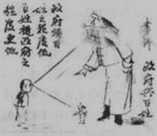
3．（2011·四川文综·17）图五是一幅驳斥清末“民智未开”观点的漫画。它试图传达的观念是( )
图5 政府与百姓（约1911年）
A．反满兴汉 B．官逼民反
C．政治民主 D．暴力革命
4．（2011·江苏单科·6）辛亥革命爆发后，美国某报报道：“如果中国成功地按美国政府的模式建立起一个联邦共和国，由在欧美留过学的具有西方观念的人任领导，日本将不再是东方最西化的国家。”此后建立的中华民国临时政府与该报道的设想相符的是( )
A．临时政府基本按照美国政体原则架构 B．革命成功后建立了一个联邦共和国
C．中国超过日本成为亚洲最西化的国家 D．民国临时大总统都有西方民主观念
5．（2011·上海文综·10）右图是中国近代史上某革命组织机关刊物的书影，该组织是( )
A．兴中会 B．光复会 C．强学会 D．同盟会
6．（2011·海南单科·17）一般认为，辛亥革命是资产阶级民主革命，其主要依据是，辛亥革命( )
A．建立了资产阶级共和国 B．是由革命政党领导的武装斗争
C．主力军是民族资产阶级中下层 D．实现了资产阶级的利益要求
7．（2011·海南单科·16）从1872年到1875年，清政府派出四批留美幼童，其中绝大部分学成归国后在军政和实业部门就职，在政治上基本是清政府的拥护者。1905年前后留日学生近万名，其中公派生的相当部分转向革命或同情革命。出现此种转变的主要原因是( )
A．科举考试制度的废除 B．清廷革新能力的丧失
C．国内武装起义的推动 D．中日甲午战争的影响
2010题组
1．（2010·安徽文综·15）图3 是辛亥革命时期的漫画《葫芦尚未捺下，瓢儿又起来了》，它表明( )
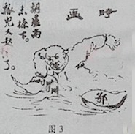

A．清朝统治面临崩溃 B．保路风潮已被镇压C．武昌起义即将爆发D．革命派的实力强大
2．（2010·浙江文综·20）下列是孙中山在革命进程中的言论，其先后顺序是( )
①自今日始，吾等之非清朝人矣
②驱除鞑虏，恢复中华，创立合众政府
③使全国人民赞成我的政策，我十年之内必能为中国造二十万里铁道
④顾吾国之大患，莫大于武人之争雄。南与北如一丘之貉
A．①②③④ B．①④③② C．②①③④ D．②③①④
3．（2010·全国Ⅰ卷文综·15）1913年，某身着日式服装的革命党人途遇一老农，老农询问其国籍，某称“予中华民国人也”。老农“忽做惊状，似绝不解中华民国为何物者”，当被告知亦为中华民国人时，老农茫然惶然，连声说：“我非革命党，我非中华民国人。”这表明( )
A．国内民众的反日情绪强烈 B．革命党人处于不合法状态
C．辛亥革命对农村影响有限 D．农民阶级不支持辛亥革命
4．（2010·上海单科·20）“前年杀吴禄贞，去年杀张振武，今年又杀宋教仁，你说是应桂馨，他说是洪述祖，我说确是袁世凯。”这幅挽联中提及的事件最终引发了( )
A．护国运动 B．武昌起义 C．五四运动 D．二次革命
5．（2010·海南单科·17）孙中山曾提及，1895年广州起义失败时，“举国舆论莫不目予辈为乱臣贼子、大逆不道”；到1900年惠州起义失败，“则鲜闻一般人之恶声相加，而有识之士且多为吾人扼腕叹惜”。人们对革命党人态度发生变化的主要原因是( )
A．维新变法运动失败 B．对清政府失去信心
C．义和团运动的兴起 D．革命党人势力壮大
2009题组
1．（2009·广东文基·23）近代某思想家说：“然则必欲予民权自由，何必定出于革命乎？革命未成，而国大涂炭，则民权自由，且不可得也。”这位思想家主张( )
A．民主共和 B．改良维新
C．暴力革命 D．君主专制
2．（2009·重庆文综·17）道光三十年（1850年），林则徐对关心国事的年轻人说：“终为中国患者，其俄罗斯乎！吾老矣，君等当见之。”以下能证明林则徐预见的史实是( )
①侵吞中国150多万平方公里领土 ②通过不平等条约割占辽东半岛
③统帅八国联军镇压义和团运动 ④支持袁世凯篡夺辛亥革命果实
A．①② B．①④ C．②③ D．③④
3．（2009·广东单科·10）《中华民国临时约法》确立了( )
A．总统制 B．联邦制 C．君主立宪制 D．责任内阁制
4．（2009·上海单科·28）当历史学家谈起《中华民国临时约法》、反法西斯主义、黑人民权运动等史实时，人们会不由自主地想到下列哪一概念( )
A．共和 B．社会保障 C．人权 D．君主立宪
二、主观题：（2012·上海单科卷·39）妇女与教育（12分）
材料一 1912年间私人开办的部分女子学校
学校 | 地点 | 特色
中央女校 | 北京 | 设有六个年级，分为工艺组、纺织组等。
神州女学 | 上海 | 设国文、图画等专修科，毕业生大多致力于政教的发展。
女子法政学堂 | 上海 | 以培养妇女参政人才、储他日议院之选为学宗旨。
材料二 1914年，教育总长汤化龙发表他对当时女子教育的看法：“民国以来，颇有一派人士宣导一种新说，主张开放女子之界限，其结果致使幽娴女子提倡种种议论，或主张男女同权，或宣导女子参政。……盖谓该校在今日，不但毫无利益，而反有巨害。”
问题：基于上述材料，谈谈你对民国初年社会的认识。
第16课 五四爱国运动
一、选择题 2013年题组
1．（2013·山东文综·13）1923年，陈独秀说：“五四运动虽然未能达到理想的成功，而在此运动中最努力的革命青年，逐接受世界的革命思潮，由空想而实际运动，开始了中国革命之新的方向。”陈独秀所说的“中国革命之新的方向”指( )
A．武装革命 B．无产阶级革命 C．民族革命 D．国民革命
2011年题组
1．（2011·全国新课标文综·30）甲午战争后的“公车上书”与巴黎和会时的五四运动都是爱国救亡运动，但两者的规模与影响差别甚大，其主要原因在于( )
A．民族觉醒程度与群众基础不同 B．外交失利导致的损害程度度不同
C．大众传媒发展水平与方式不同 D．列强攫取中国利权的手段不同
2009年题组
1．（2009·广东单科·8）1929年5月4日，国民党上海特别市执行委员会宣传部编辑的《五四特刊》认为，五四运动输入的西洋思想“不是陈腐便是过火”。“过火”的思想指的是( )
A．马克思主义 B．自由恋爱观 C．实业救国论 D．民主和科学思想
2．（2009·浙江文综·19）中国知识分子看到改造中国的新路径，提出“到民间去”的号召，并开始深入到工人中间进行启蒙宣传，是在( )
A．戊戌维新时期 B．辛亥革命时期 C．五四运动时期 D．国民革命时期
3．（2009·辽宁、宁夏文综·32）1942年3月30日，毛泽东在《如何学习中共党史》讲话中说：“陈独秀是五四运动的总司令。”这一评价应主要基于陈独秀( )
A．引领思想启蒙运动 B．创办《青年杂志》
C．发动学生运动 D．建立共产党早期组织
4．（2009·天津文综·5）1919年5月5日，天津《大公报》刊登“北京特约通讯”，标题为《北京学界之大举动——昨日之游街大会/曹汝霖宅之焚烧/青岛问题之力争/章宗祥大受夷伤》。从上述标题中能获得的信息是( )
A．京津两地工人罢工游行 B．学生爱国浪潮遍及全国
C．外争主权、内除国贼 D．北洋政府逮捕大批学生
5．（2009·北京文综·18）2009年，人民海军在山东青岛举行建军六十周年阅兵。这里曾见证了第一次世界大战后作为战胜国的中国蒙受屈辱的历史，与此相关的国际文件是( )
A．《辛丑条约》 B．《凡尔赛条约》 C．《开罗宣言》 D．《波茨坦公告》
6．（2009·四川文综·16）1918年底到1919年4月，中国人普遍对协约国胜利持高度肯定态度；但1919年4月后，列宁批判帝国主义的理论却迅速流行开来。舆论的这种变化反映出( )
A．国人一度对借巴黎和会获得世界强国地位充满信心
B．巴黎和会上中国外交官的退让引发了国人情绪变化
C．马列主义思想给国人带来了重组世界新秩序的希望
D．马列主义成为了国人追求民族独立富强的指导思想

